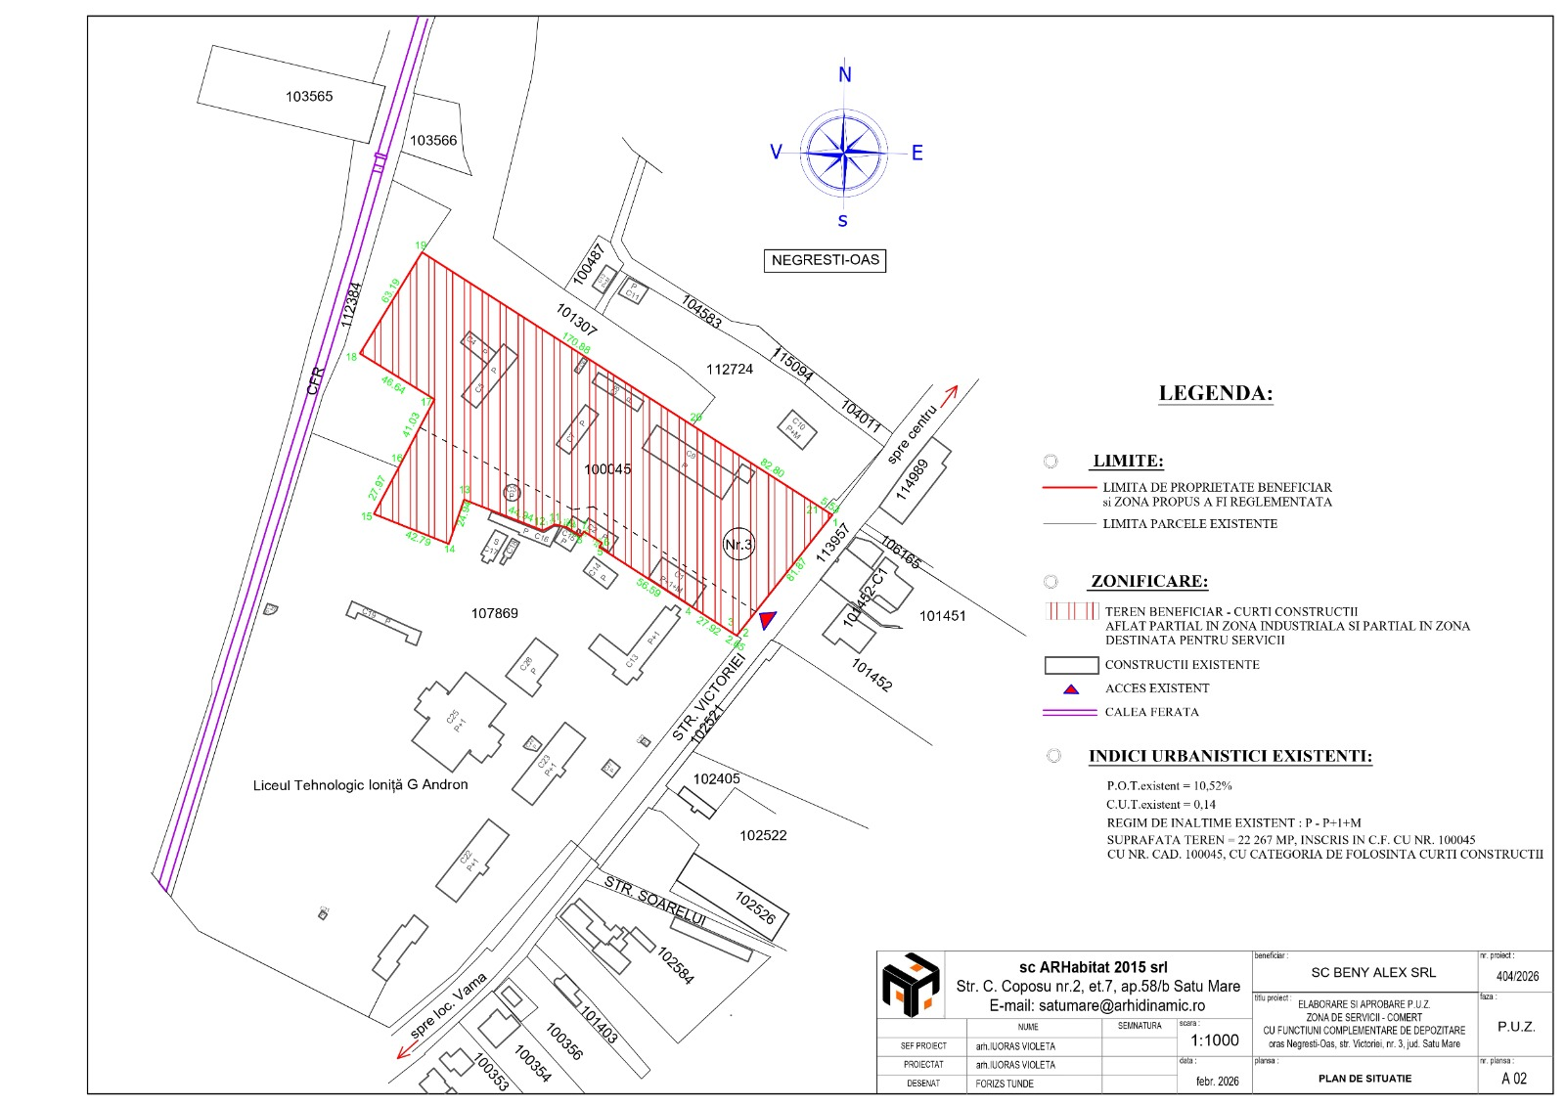
PRIMĂRIA ORAȘULUI NEGREȘTI-OAȘ
Data anunțului: 09.03.2026
INTENȚIE DE ELABORARE PLAN URBANISTIC ZONAL
„ZONA DE SEVICII - COMERȚ CU FUNCȚIUNI COMPLEMENTARE DE DEPOZITARE ” în NEGREȘTI-OAȘ, Str. Victoriei, nr. 3, Jud. Satu Mare, extras CF 100045; nr. cad. 100045

ARGUMENTARE: Pe terenul cu nr cadastral 100045, cu nr. cad. 100045, situat în intravilanul orașului Negrești-Oaș , Str. Victoriei, nr. 3, beneficiarul dorește realizarea acestei investiții.
BENEFICIAR SC BENY ALEX SRL reprezentat prin TÂNȚAȘ BENIAMIN
PUBLICUL ESTE INVITAT SĂ TRANSMITĂ OBSERVAȚII și PROPUNERI privind intenția de elaborare a Planului Urbanistic Zonal până la data de 18.03.2026
Perosana responsabilă cu informarea și consultarea publicului Cionca Angela, adresa Negrești-Oaș, str. Victoriei, nr. 95-97, telefon 0261854845, e-mail primarie@negresti-oas.ro
Observațiile sunt necesare în vederea elaborării P.U.Z.
Răspunsul la observațiile transmise , va fi pus la dispoziția publicului până la data de 27.03.2026 prin
Scrisori transmise prin poștă
Etapele preconizate pentru consultarea publicului până la aprobarea planului
- Etapa de elaborare a propunerilor preliminare – 09.03.30.04.2026

